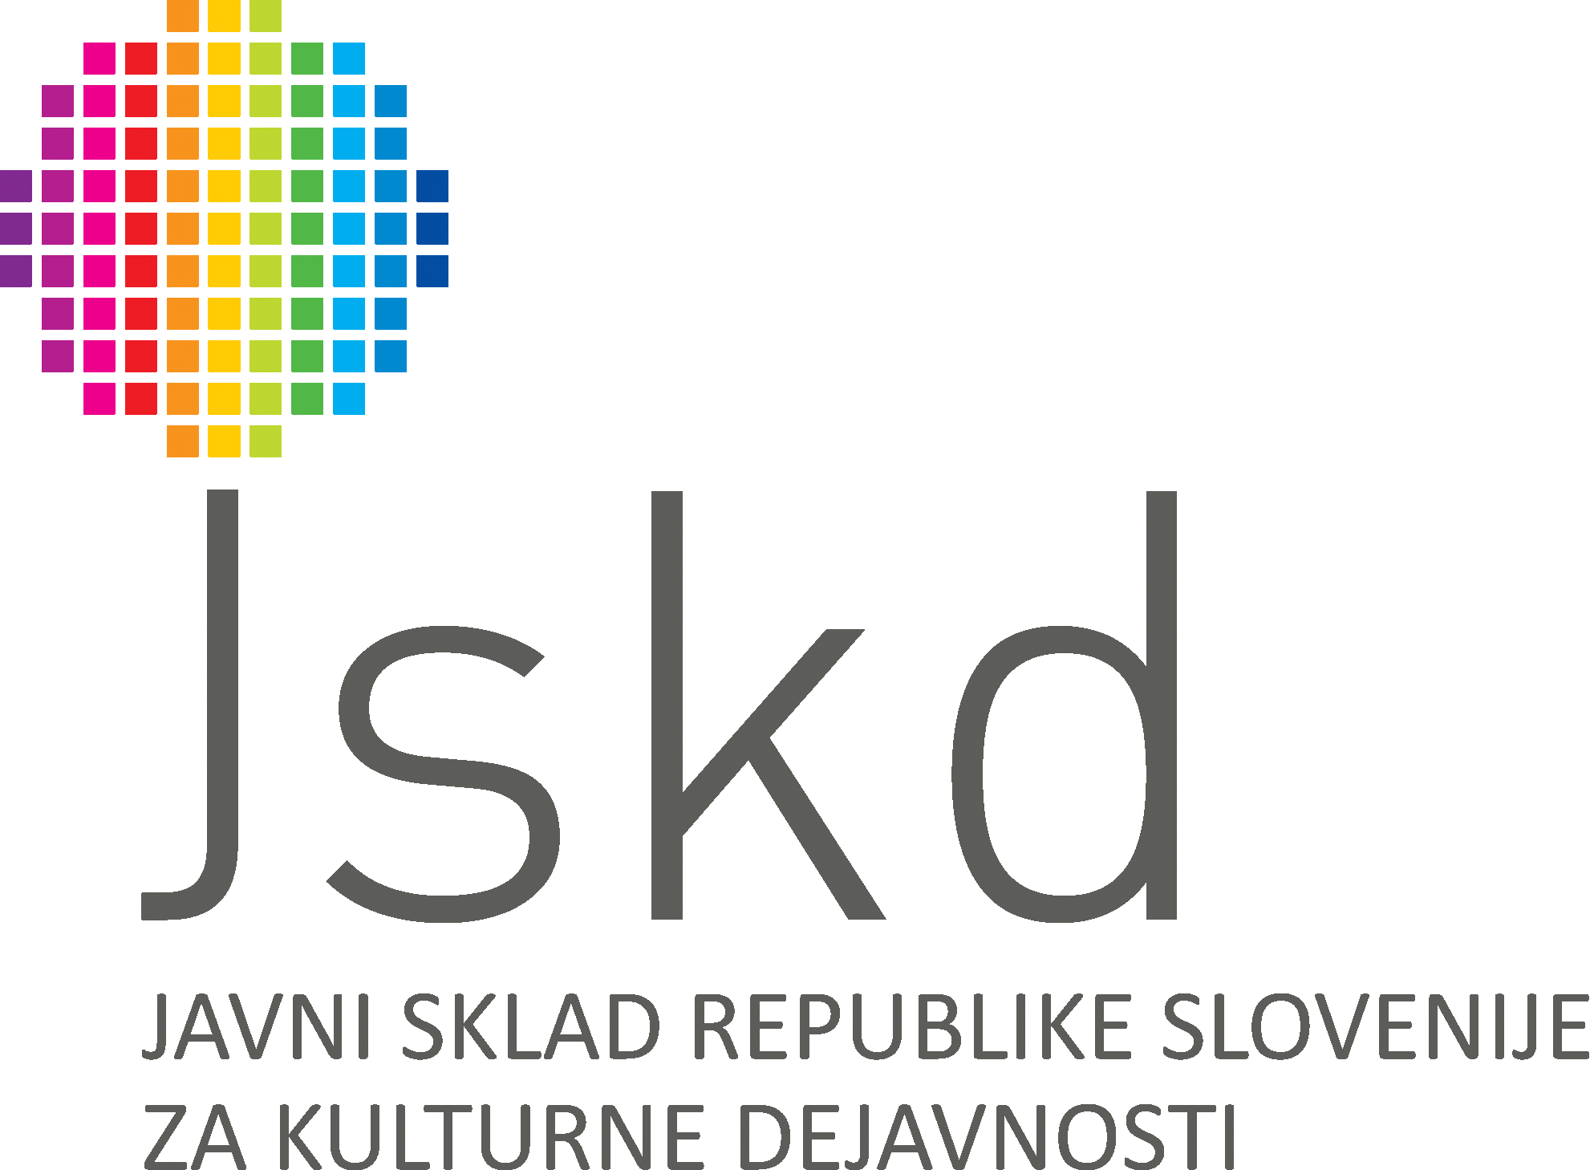 | 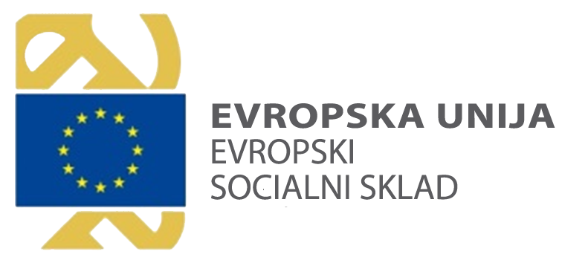
Pošiljatelj:  (polni naslov prijavitelja) | Št. razpisa: 604-1/2017  Uradna objava: Ur. l. RS, št. 63/2016, Ur. l. RS, št. 2/2017 in Ur. l. RS, št. 24/2017
Pošiljatelj:  (polni naslov prijavitelja) | Prejemnik:  JAVNI SKLAD REPUBLIKE SLOVENIJE  ZA KULTURNE DEJAVNOSTI  Štefanova 5, p.p. 1699  1000 LJUBLJANA
NE ODPIRAJ – prijava na Javni razpis
»Pridobivanje dodatnih znanj za mlade na področju
kulturnih dejavnosti v okviru JSKD- DOPOLNILNA
IZOBRAŽEVANJA 2017b« ROK: 20. 10. 2017

